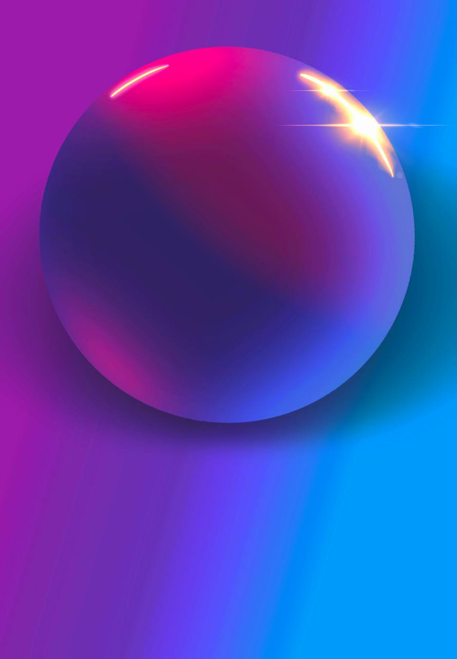

Vertiefungsarbeit
Oberthema: Wege – Unterthema: Verwirklichung und Mentalität
Daniele Francesco Siccardi – SyGa 2A
Hotel & Gastro formation schweiz – Berufsfachschule ifk
Examinatorin: Michéle Segouin – Abgabetermin: 11. Juni 2023

Inhalt
1. Das Wunderland (Einleitung) 1
2. Hauptteil 2
2.1 Annahme (Hypothese): 2
2.2 Hürden und Grenzen 2
2.3 Daraus Folgende Handlungskompetenz 2
2.3.1.Wissenschaftliche Studie 3
2.3.2 Therapeutische Unterstützung durch Förderung der eigenen Kreativität 3
2.4 Strategie und Umsetzung 4
2.5 Dokumentation des Outputs 4
2.6 Untermauerung meiner Hypothese durch Auswertung der Umfrage 5
2.6.1 Fazit der Auswertung 6
2.7 Selbstexperiment 7
2.7.1 Journal Selbstexperiment 8
2.7.2 Fazit meines Selbstexperiments 10
3. Schluss / Fazit 11
4. Abbildungsverzeichnis 13
5. Quellenverzeichnis 14
6. Anhang 15
6.1 Interview mit Psychotherapeutin Nicole Thommen 15
6.2 Umfrage FindMind 19
6.3 Der «Weg» Meines Selbstexperiments 21
6.4.Vereinbarung Vertiefungsarbeit 23
6.5. Grobplanung der Vertiefungsarbeit 24
6.6. Arbeitsjournal 26

Das Wunderland (Einleitung)

«Das Erschaffen von Kunst hat
eine bemerkenswerte Wirkung auf uns Menschen».
Nicole Thommen, Psychotherapeutin im Interview mit Daniele Siccardi.

Mein Name ist Daniele Siccardi, im Rahmen meiner Ausbildung
zum Systemgastronomiefachmann EFZ erarbeite ich im allgemeinbildenden Unterricht eine Vertiefungsarbeit, das Oberthema ist dieses Jahr "Wege".

Mein Unterthema ist «der Weg zu einem besseren Mentalen Wohlbefinden
durch Kunstmedien».

Aus diesem Grund beziehe ich meine Vertiefungsarbeit auf den beiden Aspekten Identität und Sozialisation beziehe.

Wenn wir uns auf das Erschaffen von Kunst einlassen, sei es durch Malerei, Bildhauerei, Musik oder andere Formen der kreativen Expression, öffnen wir Türen zu unserer inneren Welt. Wir können unsere Erfahrungen, Träume, Ängste und Freuden in einer Weise ausdrücken, die oft jenseits der Grenzen der Sprache liegt.

Mich hat es schon immer fasziniert, wie viel Kraft und Emotionen in Gemälden stecken kann, und zu sehen, dass ein Schimmer der von dem/der Künstler*in gefühlten Emotionen mit in die Werke eingeflossen ist.
Weshalb ich mir folgende Frage gestellt habe:
«Ist es möglich, durch Kunst ein besseres Mentales Wohlbefinden zu erlangen?»

Um eine Antwort auf meine Frage zu finden, habe ich mich in den Hasenbau hinunter gewagt, recherchiert, interviewt, eine Umfrage erstellt und ein Selbstexperiment durchgeführt, wodurch meine Faszination über das gesamte Thema stetig wuchs.

Ich lade Sie alle herzlichst in den Hasenbau der Kreativität und des mentalen Wohlbefindens ein, und wünsche Ihnen viel Spass beim Lesen meiner Vertiefungsarbeit.

Hauptteil

2.1 Annahme (Hypothese):

Das Erschaffen von Kunst kann sich positiv auf das mentale Wohlbefinden auswirken, indem es Stress reduziert, emotionale Ausdrucksfähigkeit fördert und eine Quelle der Selbstreflexion und Entwicklung bietet.

2.2 Hürden und Grenzen

Es gibt jedoch Hürden und Grenzen, einige davon sind mir persönlich bei meinem Selbstversuch aufgefallen.
Zum einen können Zeit- und Ressourcenbeschränkungen den Zugang zur Kunst erschweren.
Andere könnten sich möglicherweise aufgrund von Verpflichtungen oder finanzieller Einschränkungen nicht genug Zeit für künstlerische Aktivitäten nehmen können.
Zudem können persönliche Zweifel, Ängste oder ein Mangel an künstlerischem Selbstvertrauen als Hindernisse wirken, die das Eintauchen in den kreativen Prozess erschweren.

2.3 Daraus Folgende Handlungskompetenz

Um den Handlungsbedarf nachzuweisen und die positiven Auswirkungen des Erschaffens von Kunst auf das mentale Wohlbefinden zu belegen, können verschiedene Instrumente eingesetzt werden.
Eine Möglichkeit besteht darin, wissenschaftliche Studien und Forschungsergebnisse heranzuziehen, die den Zusammenhang zwischen kreativen Aktivitäten und dem mentalen Wohlbefinden untersuchen.
Es können auch Erfahrungsberichte von Personen herangezogen werden, die Kunst als Mittel zur Stressbewältigung und Selbstausdruck nutzen oder Therapeuten, welche mit dem Medium versuchen anderen Menschen zu unterstützen.
(Hierzu folgt im Anschluss mehr)

2.3.1.Wissenschaftliche Studie
«Effekte zeigen sich für einen Grossteil der Studien Teilnehmer*innen
unabhängig von Alter, Geschlecht oder künstlerischen Vorkenntnissen.
Die genutzten Kunstformen reichen dabei von Musik, Tanz, Malerei, Theater, kreativem Schreiben bis hin zu kreativer Betätigung mit Holz oder Ton.
Durch eine Analyse der jeweiligen Besonderheiten können kunsttherapeutische Ansätze speziell für Krankheitsbilder und psychische Erkrankungen oder Stresssituationen entworfen werden.
Neben Stressreduktion und Entspannung werden bei Erkrankungen wie Depression, Demenz, Alzheimer, sowie in der Traumabewältigung grosse Erfolge erzielt,
was u. a. mit Selbsterfahrung, Selbstreflexion, Stärkung von Wahrnehmung und Erinnerungsvermögen, sowie Verarbeitung von Situationen und sozialen Prozessen argumentiert wird».
(Der link zu dieser Studie befindet sich im Quellverzeichnis)

2.3.2 Therapeutische Unterstützung durch Förderung der eigenen Kreativität

Therapeuten spielen eine essenzielle Rolle bei der Unterstützung ihrer Patienten, indem sie deren Kreativität gezielt fördern. Sie nutzen verschiedene Ansätze und Techniken, um den kreativen Ausdruck ihrer Klienten zu ermutigen und dadurch deren persönliche Entwicklung voranzutreiben.
Eine häufig verwendete Methode ist die Förderung des kreativen Schreibens. Therapeuten ermutigen ihre Patienten dazu, ihre Gedanken, Emotionen und Erfahrungen in Form von Geschichten, Gedichten oder Tagebüchern auszudrücken.
Ein weiterer Ansatz besteht darin, künstlerische Medien wie Malerei, Zeichnen oder Musik einzusetzen.
Therapeuten ermutigen ihre Patienten dazu, ihre Emotionen und Gedanken durch kreativen Ausdruck in bildlicher oder musikalischer Form zu verarbeiten,
Indem sie die Kreativität ihrer Patienten unterstützen, helfen sie ihnen, neue Denkweisen, Gefühlswelten und Handlungsmuster zu entdecken.
Die Entfaltung der Kreativität eröffnet den Patienten neue Möglichkeiten
für persönliches Wachstum und Veränderung.
(Interview mit Frau Thommen, Psychotherapeutin. Siehe Anhang, 6.1)

2.4 Strategie und Umsetzung

Um die positiven Auswirkungen des Erschaffens von Kunst zu nutzen, ist es wichtig, einen proaktiven Ansatz zu verfolgen. Man Könnte sich bewusst Zeit für kreative Aktivitäten nehmen und nach Möglichkeiten suchen, Kunst in den Alltag zu integrieren.
Dies kann durch das Setzen von Zielen, die Schaffung eines kreativen Arbeitsbereichs oder die Teilnahme an Kunstworkshops und -kursen erfolgen.
Zudem könnte der Aufbau eines unterstützenden sozialen Netzwerks von Gleichgesinnten helfen, die Hürden und Grenzen zu überwinden und den kreativen Prozess zu erleichtern. (Bei meinem Fall ist dies Instagram).
2.5 Dokumentation des Outputs
Die Umsetzung dieser Strategie könnte dazu führen, dass Leute regelmässig Zeit für künstlerische Aktivitäten reservieren und diese als Mittel zur Stressbewältigung und Selbstentwicklung nutzen.
Es könnten Fortschritte in Bezug auf die emotionale Ausdrucksfähigkeit, die Bewältigung von Herausforderungen und die Verbesserung des allgemeinen Wohlbefindens beobachtet werden.
Es wäre ratsam, diese Ergebnisse zu dokumentieren und persönliche Erfahrungen sowie Beispiele für künstlerische Werke festzuhalten, indem man ein Journal oder ein Tagebuch führt, um den positiven Einfluss des Kunstschaffens auf das mentale Wohlbefinden zu verdeutlichen.
(Ich persönlich habe ein Journal geführt und mit Fotos meinen Progress protokolliert, siehe Anhang).
«Kunst zu erschaffen kann einem nur helfen, wenn ein selbst dies auch möchte,
wenn einer meiner Patienten eine gewisse Affinität zu einer Kunstform, sei es malen, tanzen, musikalisch oder ähnliches hat, fördere ich meine Patienten, dem nachzugehen- nur wenn es dem Individuum guttut, dies dann auch gerne macht kann Kunst ein toller outet der eigenen Emotionen sein».
-Frau Nicole Thommen, Psychotherapieklinik Unique Therapy.

2.6 Untermauerung meiner Hypothese durch Auswertung der Umfrage

Zunächst einmal ergab die Umfrage, dass 87% der Befragten glauben, dass das Lernen und Üben von Kunstfertigkeiten wie Zeichnen und Malen ein wirksames Mittel zur Bewältigung von Stress, Angst und Depression sein kann.
Diese hohe Zustimmungsrate zeigt, dass Menschen die heilende Wirkung des kreativen Ausdrucks erkennen und als Möglichkeit zur Stressbewältigung betrachten.
Es bestätigt die Annahme, dass kreative Aktivitäten einen positiven Einfluss auf die psychische Gesundheit haben können.

Des Weiteren zeigte die Umfrage, dass 62,5% der Befragten nicht wussten, dass Kunsttherapie oft bei Behandlungen wie PTSD, Suchtproblemen und anderen psychischen Erkrankungen/Störungen eingesetzt wird.
Diese Ergebnisse deuten auf einen Mangel an Bewusstsein und Information über die therapeutischen Anwendungen der Kunst hin.
Dies legt nahe, dass eine Aufklärung über die Wirksamkeit und den Nutzen der Kunsttherapie erforderlich ist, um mehr Menschen den Zugang zu dieser Form der Behandlung zu ermöglichen.

Ein weiteres wichtiges Ergebnis der Umfrage war, dass über die Hälfte der Befragten bereits positive Erfahrungen mit Kunst und Musik zur Steigerung des mentalen Wohlbefindens gemacht haben.
Dies bestätigt die Annahme, dass kreative Aktivitäten eine bedeutende Rolle bei der Förderung der psychischen Gesundheit spielen können.
Darüber hinaus zeigte sich, dass rund 33% der Teilnehmer noch nicht bewusst ausprobiert haben, ob kreative Aktivitäten ihnen helfen können, jedoch offen für neue Erfahrungen sind. Dies eröffnet Möglichkeiten für eine breitere Anwendung kreativer Ansätze zur Förderung des mentalen Wohlbefindens.
Schliesslich ergab die Umfrage, dass nur knapp ein Viertel der Befragten sich bewusst ist, dass die Generation Z zu den am meisten gestressten Generationen am Arbeitsplatz gehört, und weniger als 45% haben mal davon gehört.
Dem Rest der Umfrageteilnehmenden war diese Information völlig unbekannt. Diese Ergebnisse betonen die Bedeutung der Sensibilisierung und Unterstützung junger Menschen bei der Bewältigung von Arbeitsplatzstress.
Es zeigt auch, dass es eine Notwendigkeit gibt, mehr Bewusstsein für die spezifischen Herausforderungen zu schaffen, mit denen junge Menschen heutzutage konfrontiert sind.

2.6.1 Fazit der Auswertung

Zusammenfassend stützen die Ergebnisse der Umfrage meine Theorie, dass das Erschaffen von Kunst einen positiven Einfluss auf das mentale Wohlbefinden haben kann.
Sie zeigen die Wirksamkeit des kreativen Ausdrucks bei der Stressbewältigung, weisen auf den Bedarf an Aufklärung über die Kunsttherapie hin, bestätigen positive Erfahrungen mit kreativen Aktivitäten und betonen die Notwendigkeit, junge Menschen bei der Bewältigung von Arbeitsplatzstress zu unterstützen.
Diese Erkenntnisse legen nahe, dass die Förderung des kreativen Ausdrucks und die Sensibilisierung für seine Vorteile einen wichtigen Beitrag zur Verbesserung der
psychischen Gesundheit leisten kann, sofern das eine Person auch möchte.
Die gesamte Auswertung meiner Umfrage finden sie im Anhang unter:
6.2 Umfrage Findmind

2.7 Selbstexperiment

Als ich mich dazu entschied, ein Acrylgemälde zu malen, war ich voller Vorfreude, aber auch ein wenig nervös. Ich hatte zuvor wenig Erfahrung mit der Malerei, aber ich wollte diese kreative Herausforderung annehmen und sehen, wozu ich fähig war.

Als ich zum ersten Mal den Pinsel in die Farbe tauchte und ihn auf die Leinwand führte, fühlte es sich ungewohnt und unbeholfen an. Die Farben verschwammen und vermischten sich, und es war schwierig, die gewünschten Formen und Linien zu erzeugen. Ich spürte eine gewisse Frustration und Zweifel daran, ob ich das wirklich schaffen könnte.

Aber ich liess mich nicht entmutigen. Ich beschloss, weiterhin zu üben und meine Technik zu verbessern. Ich experimentierte mit verschiedenen Pinseln, Farben und Techniken. Langsam, aber sicher begann ich, mich in den Prozess des Malens hineinzufinden. Ich lernte, wie man die Farben mischt, um bestimmte Nuancen zu erzeugen, und wie man den Pinsel mit unterschiedlichem Druck und Winkel führt, um verschiedene Effekte zu erzielen.

Mit der Zeit merkte ich, dass ich mich immer wohler fühlte und mein Vertrauen in meine Fähigkeiten wuchs. Die Farben begannen lebendig zu werden, die Formen nahmen Gestalt an und ich konnte meine Ideen auf der Leinwand zum Ausdruck bringen. Es war ein Gefühl der Befriedigung und Freude, mein eigenes Kunstwerk entstehen zu sehen.

Natürlich gab es auch weiterhin Momente der Frustration und des Zweifels,
aber ich erkannte, dass das zum kreativen Prozess gehört. Jedes scheinbare Scheitern war eine Lektion und eine Chance, daraus zu lernen und mich weiterzuentwickeln.

Am Ende meines Selbstexperiments fühlte ich eine tiefe Zufriedenheit und ein gestärktes Selbstvertrauen. Das Malen hatte mir nicht nur eine neue Form der kreativen Selbstexpression eröffnet, sondern auch geholfen, meine Gedanken loszulassen und den Moment zu geniessen. Es war ein Weg, Stress abzubauen
und meinen Geist zu beruhigen

2.7.1 Journal Selbstexperiment

Wann? | Was? | Notizen/Gefühle
Montag  10.04.2023 | Ich habe eine einkaufsliste erstellt, mit allem, was ich noch benötige.  Eine Leinwand, Farbbecher, Palette und Pinsel hatte ich zuhause.  Meine alten Acryl-Farben waren etwas Leer und eingetrocknet, weshalb ich einfach mal CMYK-Farben (Cyan, Magenta Yellow und Schwarz (Key)) Geholt habe.  Kreppband habe ich auch geholt, man weiss ja nie... | Der Plan nimmt fahrt auf freue mich richtig anzufangen.
Montag  01.05.2023 | Ich habe Musik angestellt und auf die Leinwand skizziert, hatte eine ungefähre Vorstellung, was ich malen möchte und anschliessend die erste Schicht Farbe aufgetragen, doch schnell gemerkt, dass ich etwas «falsch» mache. | Die Skizze wurde so lala aber muss einfach hinhalten damit ich weiss wohin mit der Farbe.  Irgendwie bin ich nicht zufrieden mit dem bisherigen Ergebnis…
Mittwoch  10.05.2023 | Ich habe ein paar Videos online angeschaut, um meinen Umgang mit Acryl zu verbessern, habe hier und da ein paar tricks angewendet, und direkt einen Riesenunterschied zum vorherigen Ergebnis gesehen.  Ich habe direkt die Lichtstrahlen und den dunklen Hintergrund gemalt, und war sehr zufrieden mit dem Ergebnis. | RIESEN IMPROVEMENT  Ich fühl mich sehr gut bin echt erstaunt, dass nach 20 Minuten YouTube Recherche das alles so viel besser und einfacher geht!  Ich habe wieder den Drive gefunden, weiterzumachen!  sehr befriedigendes Gefühl, zu sehen das es klappt.
Wann? | Was? | Notizen/Gefühle
Donnerstag  18.05.2023 | Ich habe mich an die Details der Lichtstrahlen gemacht, und die Kugel gemalt, war sehr zufrieden, aber hatte das Gefühl, das ich noch nicht ganz fertig war, etwas hatte gefehlt, jedoch war ich so-weit sehr zufrieden, rückblickend zum 1.5, wie pessimistisch ich war. | Kreppband ist ab heute mein bester Freund.  Meine hand ist nicht die stillste, und ich auch nicht Picasso aber ich hab’s hingekriegt.  Zu sehen wie immer mehr zusammen kommt, gibt mir inneren Frieden, zusätzlich hatte ich die ganze zeit über sehr viel spass, war auch mit tunnel-vision voll dabei und fokussiert am Arbeiten.
Sonntag  28.05.2023 | Ich habe heute mein Gemälde fertiggestellt!  Was ein «Weg» bis hierher.  Ich habe versucht so gut es mir gelang, die Lichtstrahlen in der Kugel Reflektieren zu lassen, und anschliessend noch ein paar Details eingesetzt.  zu guter Letzt habe ich den Linken Rand des Gemäldes Pink, und den Rechten Blau angemalt.  Ich bin supersuperstolz auf das Endergebnis. | Hatte das fetteste Breiteste grinsen als ich das Bild angeschaut habe als ich fertig war.  Es ist bei weitem nicht perfekt, oder ganz 100% Fertig, allerdings reicht der fakt, dass ich das gemacht habe und so viel Spass dabeihatte, rückblickend auf den Anfang hätte ich einfach mehr recherchieren und auf mich vertrauen sollen.

2.7.2 Fazit meines Selbstexperiments

Dieses Experiment hat mir gezeigt, dass künstlerisches Schaffen ein Prozess ist, der Zeit, Geduld und Übung erfordert.
Es war nicht immer einfach, aber die Herausforderungen waren es wert. Ich habe gelernt, dass ich mit Ausdauer und dem Willen, mich weiterzuentwickeln, in der Lage bin, mich neuen kreativen Möglichkeiten zu öffnen und meine Fähigkeiten zu verbessern.

Das Acrylgemälde, das ich erschaffen habe, ist nicht nur ein sichtbares Ergebnis meines Selbstexperiments, sondern auch ein Symbol für meine persönliche Entwicklung und das Überwinden von Hindernissen.
Es erinnert mich daran, dass ich durch den Mut, Neues auszuprobieren, und die Bereitschaft, durch Herausforderungen zu wachsen, mein Potenzial entfalten kann.
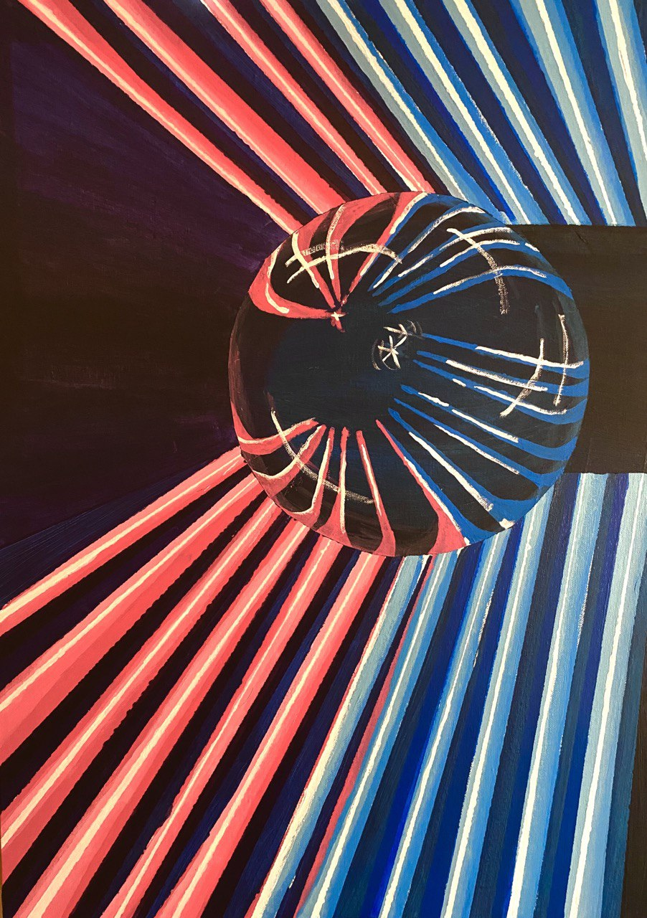
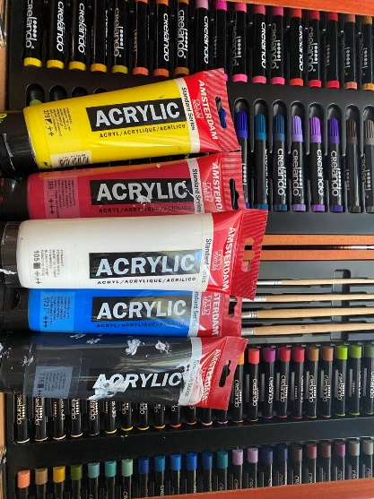
Bild: 2 Verwendete Acrylfarbe
Bild: 1 Fertiggestelltes Gemälde

Schluss / Fazit

In meiner VA mit dem Ober-Thema: «Wege»
habe ich umfassende Einsichten gewonnen, die die Bedeutung von Kunst für das seelische Gleichgewicht und das mentale Wohlbefinden unterstreichen.
Durch die Durchführung eines Interviews, einer Umfrage und eines künstlerischen Selbstexperiments konnte ich vielfältige Perspektiven und Erfahrungen erfassen,
die zu einem tieferen Verständnis dieses Themas beigetragen haben.

Das Interview mit einer Expertin auf dem Gebiet der Psychotherapie ermöglichte es mir, Einsichten aus erster Hand zu gewinnen.
Frau Thommen betonte die kreative Selbstentfaltung und die therapeutische Wirkung, die das Lernen und Praktizieren von Kunstfertigkeiten mit sich bringen kann.
Die Auseinandersetzung mit künstlerischen Prozessen kann einen positiven Einfluss auf die psychische Gesundheit haben, indem sie den Ausdruck von Emotionen ermöglicht, und Stress, Angstzustände und Depressionen reduziert.

Die Umfrage, an der eine grosse Anzahl von Menschen teilnahm, bestätigte diese Einschätzung. Beeindruckende 87% der Befragten waren der Meinung, dass das Erlernen und Üben von Kunstfertigkeiten wie Zeichnen und Malen ein wirksames Mittel zur Bewältigung von Stress, Angst und Depression sein kann.
Diese Ergebnisse verdeutlichen den breiten Konsens darüber, dass Kunst eine positive Wirkung auf das mentale Wohlbefinden haben kann.

Mein künstlerische Selbstexperiment, bei dem ich mich selbst der Malerei mit Acrylfarben widmete, ermöglichte mir eine persönliche Erfahrung des Einflusses von Kunst auf mein eigenes mentales Wohlbefinden.
Anfangs war es eine Herausforderung, mit den Farben
und Techniken umzugehen, aber mit der Zeit spürte ich eine zunehmende Verbesserung.
Ich erlebte eine Befreiung von Stress und einen Zugang zu einer tieferen Form der Selbstexpression.
Dieses Experiment zeigte mir eindrücklich, wie künstlerisches Schaffen einen positiven Einfluss auf die persönliche Entwicklung und das mentale Wohlbefinden haben kann.

Ich bin froh, dass ich die Prokrastinierende Arbeitsweise mit dieser Arbeit ablegen konnte, und einen regelmässigen «Drive» hatte, an dieser VA zu arbeiten.

Ich bin, muss ich zugeben schwer beeindruckt, was ich hiermit auf die beine stellen konnte, irgendwie ist diese Arbeit, samt ihrem Inhalt so fest ein teil von mir geworden. Ich bin sehr stolz auf mich.

Ich hatte trotz Hürden, sei es Zeit oder Lust, die mir fehlte, Kreative Blockaden und Selbstzweifel einen «unfassbaren»-Spass diese Arbeit zu schreiben und möchte mich an dieser Stelle bei all jenen bedanken, die mir geholfen und einen Beitrag geleistet haben:
Danke an Frau Nicole Thommen, für das Interessante Gespräch und die Möglichkeit ein Interview führen zu können.
Danke an alle, die an meiner Umfrage teilgenommen haben.
Danke an meine Freunde und Familie, die mich unterstützt und ermutigt haben,
mit der Vertiefungsarbeit mal so richtig Gas zu geben.
Danke an Frau Sègouin, die mir eine grosse stütze war, als ich nicht weiter wusste.
Danke an all meine Klassenkameraden, ihr seid die besten!

Zusammenfassend kann ich nur sagen, dass meine Vertiefungsarbeit
"Durch Kunst zum mentalen Wohlbefinden" deutlich gemacht hat,
dass Kunst eine wirksame und vielfältige Ressource ist,
um psychische Gesundheit zu fördern.
Das Interview mit Frau Thommen, die Umfrageergebnisse auf FindMind,
mein eigenes künstlerisches Selbstexperiment und die ein oder andere Online-Studie liefern ein umfassendes Bild von den positiven Auswirkungen von Kunst auf Stressabbau, emotionale Ausdruckskraft und persönliches Wachstum.

Abbildungsverzeichnis

- Titelblatt: Selbsterstellt mit ProCreate.
- Bild 1: Eigene Abbildung – Fertiggestelltes Selbstexperiment.
- Bild 2: Verwendete Acrylfarbe – Selbst geschossenes Foto.

Quellenverzeichnis

Blogpost aufbauend auf Studien - Kunst in Relation zum Mentalen Wohlbefinden.
Claudia Schnugg: Gesundheit & Wohlbefinden – Wie wirkt Kunst?
Östereich - ig Kultur Verlag. 05.02.2020

Umfrage: Generiert mit und auf: FindMind

Interview: Frau Nicole Thommen, Psychotherapieklinik Unique Therapy,
im Interview mit Daniele Siccardi am 27.04.2023.
Mein Instagram Profil für Kunst: osmerswrld

Anhang

6.1 Interview mit Psychotherapeutin Nicole Thommen

1. Wie kann Kunst dazu beitragen, das mentale Wohlbefinden zu verbessern?
«Kunst, ob das Kreieren, also der Selbstverwirklichende, Selbstreflektierende Aspekt – sowie auch das Visuelle wahrnehmen von Werken in einem Museum können dazu beitragen, das mentale Wohlbefinden steigern».

2. Wie kann die kreative Praxis von Kunst dazu beitragen, Stress abzubauen und Angstzustände zu reduzieren und gibt es bestimmte Kunstformen, die besonders geeignet sind, um das mentale Wohlbefinden zu fördern?
«Kunst zu erschaffen kann einem nur helfen, wenn ein selbst dies auch möchte.
wenn einer meiner Patienten eine gewisse Affinität zu einer Kunstform, sei es malen, tanzen, musikalisch oder ähnliches hat, fördere ich meine Patienten, dem nachzugehen- nur wenn es dem Individuum gut tut, dies dann auch gerne macht kann Kunst ein toller outet der eigenen Emotionen sein».

3. Wie können wir Kunst als Werkzeug zur Selbstreflexion und Selbstheilung nutzen?
«Wenn ich meine Patienten einschätzen kann, dass diese z.B gerne Zeichnen- benutze ich gerne das als Medium, um mit ihnen zu selbstreflektieren, anstelle zu fragen wie sich denn fühlen, gebe ich den Auftrag, dass sie mir doch aufzeichnen sollen, wie es ihnen geht».

4.Kann Kunst dazu beitragen, Depressionen oder andere psychische Erkrankungen zu behandeln oder zu lindern?
«Kunst kann definitiv zur Linderung beitragen, aber das Behandeln einer Depression kann im Grunde nur der Patient selbst, welche mittel die Person nimmt, um aus einer Depression zu kommen ist individuell».

5.Wie können wir Kunst in unsere tägliche Routine integrieren, um unser mentales Wohlbefinden zu verbessern
«Kunst als Mittel zum mentalen Wohlbefinden täglich umzusetzen kann schwer werden, man sollte es definitiv nicht als Aufgabe oder Hindernis sehen.
Wenn man fix und fertig von der Arbeit heimkommt und keine Zeit, oder Energie hat, dann sollte man sich auf keinen Fall noch dazu zwingen müssen etwas zu tun, das man eigentlich gerne macht, so wird eine Missgunst gegenüber dem Medium aufgebaut».

6.Wie kann der Konsum von Kunst uns dabei helfen, uns von negativen Gedankenmustern abzulenken oder sie zu überwinden?
«Auch hier gilt- Solange die betroffene Person gerne diesen Sachen nachgeht, soll diese das auch unbedingt tun, denn wer mit einem offenen Auge in ein Museum geht, kann oftmals ein oder zwei Sachen über sich selbst herausfinden».

7.Wie können wir die positiven Auswirkungen von Kunst auf unser mentales Wohlbefinden aufrechterhalten?
«Ich würde nicht aufrecht erhalten sagen, denn wenn man keine Freude mehr an der Sache hat, sollte man sich etwas anderes suchen, um einen kreativen Auslass zu finden, ansonsten gerät man recht schnell in eine Abwärtsspirale von Lustlosigkeit, oder Performance Ängste, weil man sich z.B selbst zu fest einspannt und nicht die Menge an Progression in seinen Werken sieht, welche man gerne sehen würde».

8.Wie kann Kunst in der Therapie eingesetzt werden, um Patienten bei der Verbesserung ihres mentalen Wohlbefindens zu unterstützen?
«Es gibt sämtliche Arten von Kunst Therapie, jedoch ist wie vorhin schon erwähnt, die beste Art von `Kunsttherapie` die Art, in dem das Individuum selbst am besten ausleben kann- einen Patienten zu zwingen, auf einem Klavier zu spielen obwohl diese/r keinen Bezug dazu hat wäre die komplett falsche Richtung, das soll jedoch nicht heissen, dass sie nicht mal etwas neues ausprobieren sollen».
9.Wie wichtig ist das mentale Wohlbefinden für Sie
«Natürlich ist für mich, so wie den meisten anderem das Mentale Wohlbefinden sehr wichtig, Würde es mir nicht gut gehen, würde ich auch teils meine Kredibilität als Therapeutin verlieren, oder gar meine Patienten mit hinunterziehen».

10.Welche Massnahmen ergreifen Sie, um Ihr mentales Wohlbefinden zu pflegen?
«Ich beschäftige mich viel mit Musik, ob das Spielen, Dirigieren oder Singen- und ich bin gerne und viel in der Natur, wandere ab und an, um die Schwingungen der Natur wahrzunehmen».

11.Inwiefern haben Sie schon Erfahrungen mit Kunst und Musik als Mittel zur Steigerung Ihres Wohlbefindens gemacht?
«Ich selbst merke, dass wenn ich einige Zeit nicht am Klavier sitze, oder in dieser Richtung meiner Passion nachgehe, das Verlangen danach grösser wird, man will ja das tun, was man gerne macht».

12.Was ist Ihre Lieblingsform der Kunst oder Musik und warum?
«Da ich eine Musikalische Ader habe, ist natürlich die Musik im Vordergrund, jedoch habe ich eine generelle «appreciation» für jegliches Künstlerisches Spektrum, das erschaffene werk und die Methoden wertzuschätzen».

13.Wie wichtig ist es für Sie, eine Work-Life-Balance zu haben und welche Schritte unternehmen Sie, um eine gesunde Work-Life-Balance aufrechtzuerhalten?
«Für mich ist es enorm wichtig, da ich ja schon etwas älter bin, fokussiere ich mich auf meine Arbeit, schaue jedoch, dass ich mich nicht überanstrenge, und zum Burnout komme».

14.Welche weiteren Schritte können Ihrer Meinung nach unternommen werden,
um das Bewusstsein für die Bedeutung der Work-Life-Balance und des mentalen Wohlbefindens
zu fördern?
«Natürlich bieten grössere Firmen, den Zugang zu einem Psychotherapeuten an, jedoch sollte auch berücksichtigt werden, dass das Team-Gefühl gefördert, pausen eingehalten, und die Wichtigkeit von persönlichen Angelegenheiten auf jedenfalls wahrgenommen werden soll».

15.Wie wichtig ist das mentale Wohlbefinden im Vergleich zum körperlichen Wohlbefinden?
«Ohne einen gesunden Geist, da kein gesunder körper- beides ist substanziell und enorm wichtig. Wechselwirkungen spielen hier eine enorme rolle, wenn es ihnen mental unwohl geht, dann wird man auch schneller krank, oder man wird mental unruhig, wenn man sich eine Verletzung zugezogen hat, ähnlich wie Jing und Jang sollte eine gute Balance hergestellt werden»

16.In welchen Fällen würden Sie eine Therapie oder Behandlung empfehlen, um das mentale Wohlbefinden zu verbessern?
«Es kann ab und zu schon reichen, mit Freunden oder Familie darüber zu reden, wenn man allerdings schwerere klagen Beispiels Depressionen hat, oder das persönliche Umfeld es nicht erlaubt, mit jemanden darüber zu reden, sollte man auf jedenfalls Hilfe suchen».

17.Was sind einige der Vorteile von Kunst und Musik für das mentale Wohlbefinden?
«Der Selbstverwirklichende Aspekt, das Ausleben seiner kreativen Ader, das Reflektieren seiner Gefühle und Bezug herstellen, zu dem was einer geschaffen hat kann immense psychische Vorteile hervorbringen».
- So Frau Nicole Thommen, Psychotherapieklinik Unique Therapy,
im Interview mit Daniele Siccardi am 27.04.2023.

6.2 Umfrage FindMind


- Wusstest du, dass ein ausgeglichenes Verhältnis zwischen Arbeit und Freizeit nicht nur dazu beitragen kann, Stress abzubauen, sondern auch das Selbstwertgefühl und die Lebensqualität verbessern kann?

- Wusstest du, dass eine schlechte Work-Life-Balance zu Schlafstörungen und Müdigkeit führen kann, was wiederum das mentale Wohlbefinden beeinträchtigt?


- Wusstest du, dass das Hören von Musik nachweislich Stress reduzieren und das Wohlbefinden steigern kann?


- Wusstest du, dass regelmässige körperliche Aktivität ein wirksames Mittel zur Verbesserung des mentalen Wohlbefindens sein kann?


- Wusstest du, dass die Generation Z, zu den am meisten gestressten Generationen am Arbeitsplatz gehört?


- Denkst du, dass das Eintauchen in eine Kunstform wie Musik, Tanz, Modellieren oder Malen eine positive Wirkung auf die mentale Gesundheit haben kann?


- Hast du schon Erfahrungen mit Kunst und Musik als Mittel zur Steigerung des Wohlbefindens gemacht?
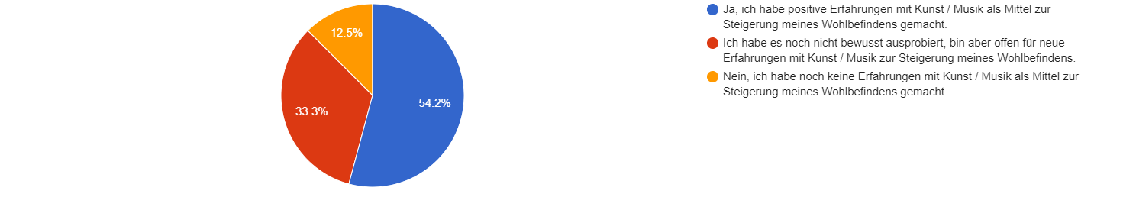

- Denkst du, dass das Lernen und Üben von Kunstfertigkeiten wie Zeichnen
und Malen ein wirksames Mittel zur Bewältigung von Stress,
Angst und Depression sein kann?


- Wusstest du, dass Kunsttherapie oft bei der Behandlung von Menschen mit PTSD, Suchtproblemen und anderen psychischen Störungen eingesetzt wird?


6.3 Der «Weg» Meines Selbstexperiments
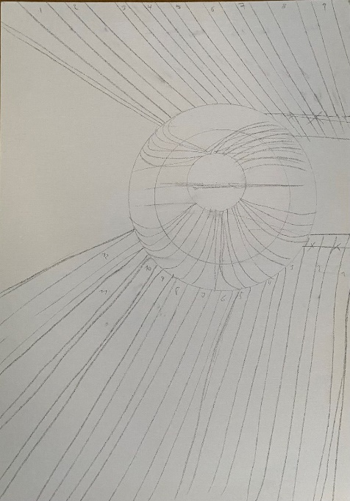
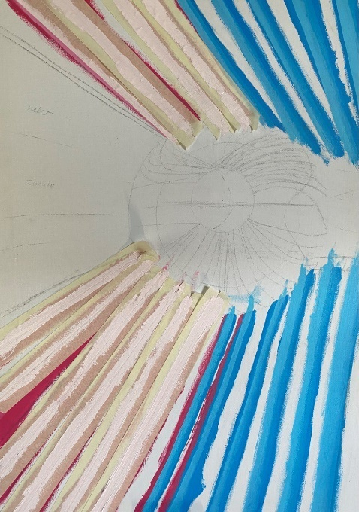
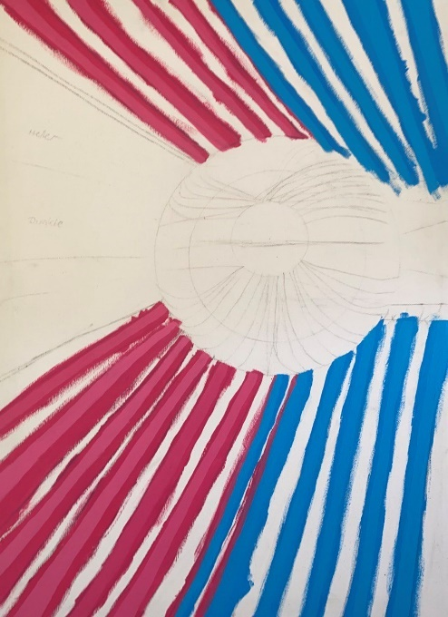
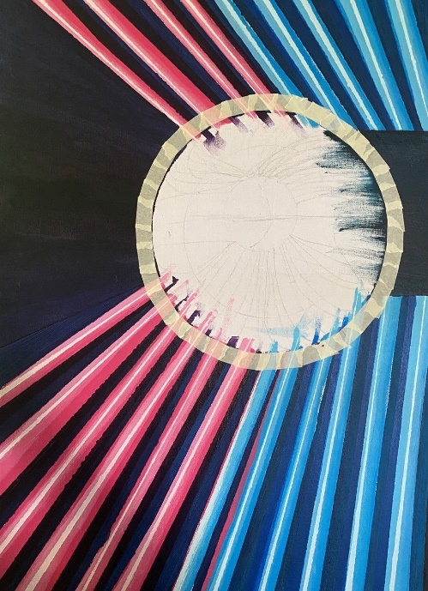
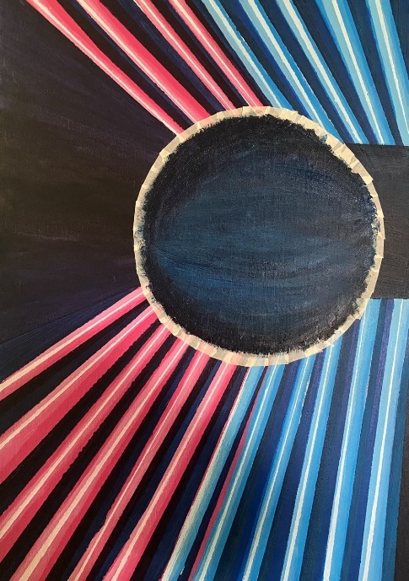
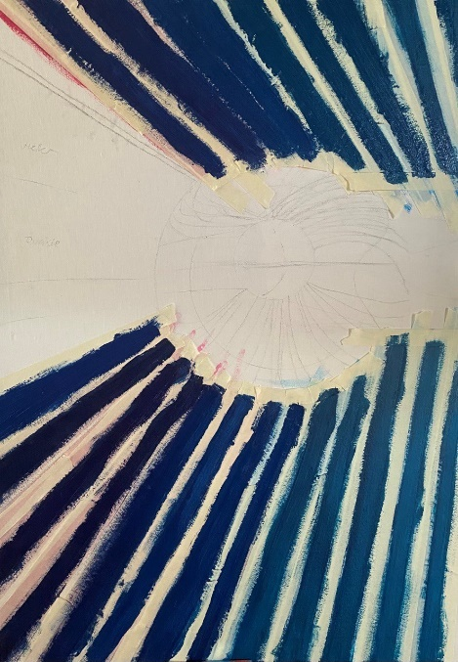
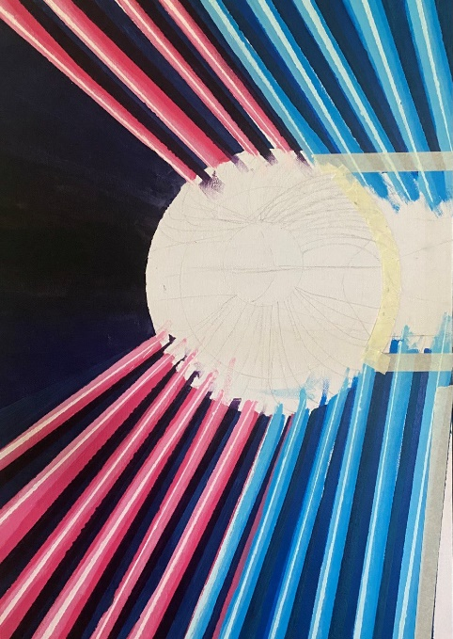
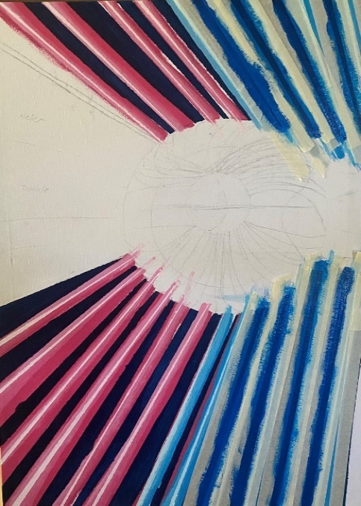

6.4.Vereinbarung Vertiefungsarbeit
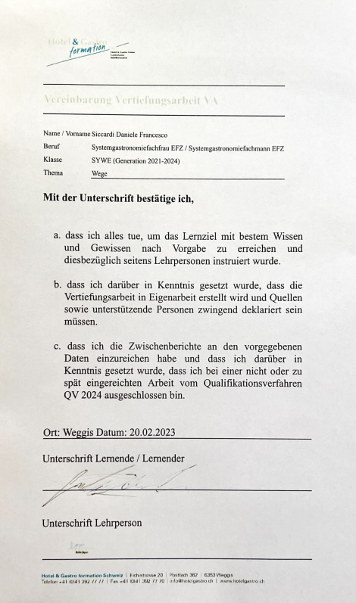

6.5. Grobplanung der Vertiefungsarbeit

Was? | Wie? | Wann? | Bemerkungen / Planabweichungen / Kursänderungen?
Grobstrukturierung der VA | Ich habe meine kraft gesammelt,  und angefangen den Felsen «VA» in kleine steine zu brechen, und ein Grund Gerüst in Microsoft Word aufgestellt, an dem ich fortan arbeiten werde. | 30.03.2023 | Ich habe bislang meine VA als ein Hindernis gesehen, mir wurde nun klar, warum ich eigentlich mein Thema wählen wollte.
Erstellen der FindMind Umfrage | Ich habe mir Gedanken gemacht, welche Fragen Ergebnisse aufzeigen, die für das Thema relevant sind. | 02.04.2023 | -
Erstellen von einem Fragebogen | Ich habe mir Gedanken darüber gemacht, was ich für meine VA  als aussagen gebrauchen könnte, und habe Fragen erstellt,  um eine professionelle Meinung einzuholen. | 02.04.2023 | -
Organisieren eines Interviews mit einer Psychotherapeutin | Bei Freunden fragen, ob sie mir die Connection zu einer/einem Psychiater*in teilen können. | 04.04.2023 | -
Durchführen und Protokollieren des Interviews | Mit einer Psychotherapeutin Via Zoom/Teams. | (Zeitraum Ferien)  Ende April | Zeit in meinen Ferien schaffen, um das Interview durchzuführen.
Materialien für Selbstexperiment Anschaffen | Einkaufsliste erstellt, mit allem, was noch fehlt | 10.04.2023 | Angefangen, mein Journal zu schreiben, (Tag 0)

Was? | Wie? | Wann? | Bemerkungen / Planabweichungen / Kursänderungen?
Einleitung der VA-Schreiben | Persönlichen Bezug zu Thema schriftlich festhalten | 01.05.2023 | -
Den Hauptteil in verscheide «Schritte» aufteilen | Anhand der Wegleitung verschiedene punkte erarbeiten | 10.05.2023 | -
Material aus Umfrage und Interview sowie Onlineartikel ins Dokument einfügen | In den Hauptteil mit einbauen, im Quellenverzeichnis mit Hyper-Links festhalten. | 15.05.2023 | Formatierung musste angepasst werden
Selbstexperiment durchführen | Mit Acrylfarbe auf Leinwand malen | 10.05-25.05.2023 | Zeitaufwendiger als gedacht.
Selbstexperiment in die VA-Integrieren | Bilder, Progress und Journal in den Hauptteil einfügen | 20.05.2023 | -
Anhang vervollständigen | Grob und Arbeitsplan einfügen | 30.05.2023 | -
Feinschliff der VA | Über alles noch einmal drüber schauen lassen, ergänzen etc. | 30.05.2023 | -
Vertiefungsarbeit Binden Lassen und Abschicken | Druckerei In Winterthur oder Zürich anfragen | Bis spätestens 08.05.2023 | Muss mit A Post losgeschickt werden

6.6. Arbeitsjournal

Datum | Was habe ich gemacht? | Wie bin ich vorgegangen? | Bemerkungen / Planabweichungen / Erfolge?
30.03.2023 | «Grundgerüst» meiner VA aufgezogen (Gliederung, Formatierung). | «Wegleitung VA» Durchgelesen und anhand dessen gearbeitet. | Ich wusste, wenn ich anfangen würde, meine  VA zu erarbeiten, würde mir der Rest einfacher fallen, da die «Angst» wegfallen würde.
02.04.2023 | Ich habe einen Fragebogen bezüglich des Themas: «Mentales Wohlbefinden» im Zusammenhang mit der Work-Life Balance erstellt. | ich habe Fragen erarbeitet, und diese auf FindMind zu einer Umfrage. | Die Richtigen,  oder eben nicht  so zutreffenden Fragen zu finden, welche mir am relevantesten erschienen, war recht schwer.
10.04.2023 | Selbstexperiment angefangen. | Auf Leinwand skizziert und angefangen die erste Farbe auf die Leinwand zu tragen. | Das Ganze braucht länger als erwartet.
11.04.2023 | Studien nachgelesen, welche ich in meiner VA verweisen könnte. | Ich habe auf der Website ncbi.gov.com  nach Fallstudien gesucht, und anschliessend im Internet nach Studien über das Medium Kunst, im Zusammenhang mit dem Mentalem Wohlbefinden. | Ich wurde wegen dem Thema wie Musik Psychisches Wohlbefinden steigern kann recht schnell fündig, jedoch musste ich, wenn es um das Medium Kunst ging, etwas mehr recherchieren.
17.04.2023 | Fortsetzung des Selbstexperiments. | Angefangen mit Detailarbeiten | Kreppband ist ab heute mein bester Freund.

Datum | Was habe ich gemacht? | Wie bin ich vorgegangen? | Bemerkungen / Planabweichungen / Erfolge?
27.04.2023 | Ich habe ein Interview mit einer Psychotherapeutin durchgeführt | Durch einen Kollegen konnte ich eine Psychotherapeutin anfragen, welche sich auch mehrheitlich mit der Kunst als therapie-mittel auseinandersetzt. | Das Interview ging viel länger als geplant, was maximal eine halbe Stunde gehen sollte, ging am Ende über eineinhalb.
29.04.2023 | Protokollieren des Interviews | Ich habe mir das Interview angesehen, und die aussagen notiert. | Einige Fragen waren ähnlich, oder führten auf eine gleiche Antwort hinaus, worauf hin ich einige Fragen zusammengelegt, oder gar gelöscht habe.
01.05.2023 | Einleitung geschrieben | Ich habe mir Gedanken über meine Sichtweise des von mir gewählten Themas gemacht, und drauf los geschrieben. | -
08.05.2023 | Fertigstellen des Selbstexperiments | Die Letzen Details und Pinselstriche gesetzt | Auch wenn es nicht perfekt ist, ist das Bild grossartig geworden, und das Experiment als Ganzes war ebenfalls ein Erfolg.
10.05.2023 | Hauptteil der VA in verschiedene Punkte unterteilt | Anhand der Wegleitung neue Punkte erarbeitet (Wege Prozesse, Hypothese aufgestellt,  Hürden etc). | Fühlt sich falsch an, den Hauptteil so zu unterteilen, aber wird schon passen.

Datum | Was habe ich gemacht? | Wie bin ich vorgegangen? | Bemerkungen / Planabweichungen / Erfolge?
15.05.2023 | Verschiedene punkte des Hauptteils geschrieben | Aufbauend auf die Wegleitung habe ich punkte herausgearbeitet | -
16.05.2023 | Punkt 2.3.1 erarbeitet, links erstellt und das Quellenverzeichnis sowie den Anhang erstellt. | Material aus Umfrage und Interview in den Anhang kopiert, Quellverzeichnis mit Hyperlinks versehen, welche auf Websites und zu Online-Artikel Führen. | Langsam habe ich das Gefühl, dass alles zusammenkommt .
17.05.2023 | An den Hauptteil geschrieben und bis zum Selbstexperiment alles erarbeitet | Ich habe all mein gesammeltes material (bis auf Selbstexperiment) in meine Arbeit eingebaut | Zu sehen, wie alles zusammen kommt gibt mir richtig «Drive» Die VA zu vervollständigen.
20.05.2023 | Selbstexperiment in die Vertiefungsarbeit implementiert | Mein Journal umgeschrieben, Bilder in den Anhang eingefügt | -
25.05.2023 | Umfrage ausgewertet, und anhand dieser meine Theorie gestützt. | Ich habe mir, für meine VA wichtigsten punkte angeschaut, und überlegt, was diese bedeuten. | So viel Text aus ein paar Kuchen Diagrammen zu quetschen hätte ich nicht für möglich gehalten
30.05.2023 | Einfügen der Grobplanung, sowie des Arbeitsjournals sowie die unterschriebene Vereinbarung | Die von Frau Ségouin zur Verfügung gestellten vorlagen kopiert und in ein neues Format in die VA eingefügt | -
xx.06.2023 | Die VA-Durchlesen lassen, korrigiert und unterschriebene Vereinbarung eingefügt | Meinen Friends, Familie und Ausbildnerin geschickt, von frau Séguin die eingescannte Vereinbarung eingefügt. | Jetzt ist alles fertig, bin richtig stolz!

